**Diseño y planificación de pruebas de Usabilidad y Accesibilidad**

1. **Plan de pruebas**

|  |  |
| --- | --- |
| **PLAN DE PRUEBAS DE USABILIDAD** | |
| **Alcance de la prueba** | Durante el transcurso de las pruebas de usabilidad se comprobarán los indicadores de eficiencia, eficacia y satisfacción en los usuarios al navegar por la página web. |
| **Tipos de prueba** | Test de Usabilidad |
| **Criterios de salida** | Eficiencia, eficacia y satisfacción |
| **Otras consideraciones** | Se requieren diferentes usuarios |

|  |  |
| --- | --- |
| **PLAN DE PRUEBAS DE ACCESIBILIDAD** | |
| **Alcance de la prueba** | Mediante las pruebas de accesibilidad se pretende comprobar que la web desarrollada cumple la recomendación oficial WCAG 2.0 |
| **Tipos de prueba** | Observaciones a simple vista, modificaciones de la visualización de la web y herramientas de evaluación. |
| **Criterios de salida** | Indicados mediante la herramienta WAVE |
| **Otras consideraciones** | - |

1. **Diseño de pruebas**

|  |  |
| --- | --- |
| **Elemento** | **Descripción** |
| **Identificador** | CU-1 |
| **Nombre** | Usuario que se registra en la web |
| **Descripción** | El usuario rellena un formulario para registrarse y poder interactuar en el foro |
| **Actores** | Usuario registrado |
| **Precondiciones** | Tiene que haber realizado el registro |
| **Disparadores** | El usuario pulsa el botón para registrarse |
| **Escenario principal** | ·El usuario accede a la web y consulta información.  ·El usuario rellena un formulario.  ·El usuario accede con sus credenciales.  ·El usuario interactúa en el foro (publicar/comentar). |
| **Flujos alternativos** | ·Si el usuario no completa el formulario, no podrá participar en el foro.  ·Si el usuario intenta interactuar en el foro sin haberse logeado, se le redirigirá a ventana de inicio de sesión/registro. |

|  |  |
| --- | --- |
| **Elemento** | **Descripción** |
| **Identificador** | CU-2 |
| **Nombre** | Usuario que NO se registra en la web |
| **Descripción** | El usuario puede acceder a todo el contenido de la web sin poder interactuar en el foro |
| **Actores** | Usuario NO registrado |
| **Precondiciones** | - |
| **Disparadores** | - |
| **Escenario principal** | ·El usuario accede a la web y consulta información. |
| **Flujos alternativos** | ·Si el usuario completa el formulario, podrá participar en el foro.  ·Si el usuario intenta interactuar en el foro sin haberse logeado, se le redirigirá a ventana de inicio de sesión/registro. |

|  |  |
| --- | --- |
| **Elemento** | **Descripción** |
| **Identificador** | CU-3 |
| **Nombre** | Administrador/Moderador |
| **Descripción** | Administra el contenido web y actúa como moderador en el foro |
| **Actores** | Administrador |
| **Precondiciones** | Necesita tener poderes de administrador |
| **Disparadores** | El administrador pulsa el botón para aceptar/rechazar comentarios con contenido inadecuado. |
| **Escenario principal** | ·El administrador accede a la página para gestionar los comentarios en los foros.  ·El administrador validará la publicación de los comentarios con contenido inadecuado. |
| **Flujos alternativos** | · Si el administrador rechaza un comentario con contenido inadecuado, se le enviará un mensaje de aviso al usuario. |

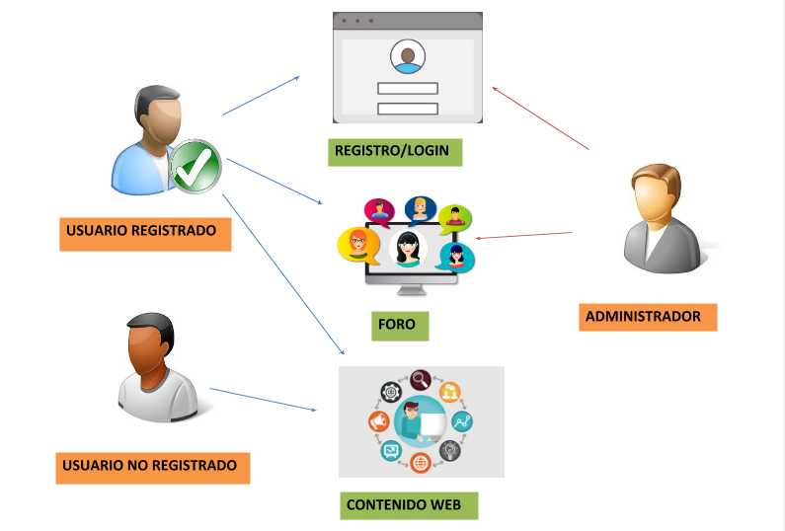

1. **Implementación y ejecución de pruebas**

**3.1 Test de Usabilidad mediante Focus Group**

Uno de los test de usabilidad más usados y uno de los más útiles consiste en reunir una serie de personas ([*Focus group*](https://es.wikipedia.org/wiki/Grupo_focal)) y observar cómo navegan por la web mientras se les pide que realicen tareas concretas. Estas pueden ser:

* **Objetivos cruciales**: que realicen un objetivo final, como por ejemplo, que lleguen a un lugar concreto de la web.
* **Objetivos inmediatos**: por ejemplo, encontrar la información de contacto, horarios de apertura.
* **Objetivos de conversión**: que realicen acciones que pueden llegar a convertirles en clientes, como registrarse como usuarios.
  1. **Test de Usabilidad de los cinco segundos**

Consiste en enseñar durante cinco segundos la web a una persona y pedirle que describa qué es lo que le ha parecido. A pesar de poder recibir respuestas diversas y un tanto vagas, sirve para hacerse una idea de qué sensaciones transmite la web a primera vista. Los usuarios suelen tardar 8 segundos en formarse una primera impresión de una página web. Y esta primera impresión puede ser vital para que el potencial cliente siga navegando o no.

**3.3** **Pruebas de Accesibilidad basadas en la observación**

Aunque se tengan en cuenta todas las Pautas de accesibilidad del ***W3C*** y ***WCAG 2.0*** en el desarrollo de un sitio web, ciertos problemas de accesibilidad pueden pasar desapercibidos. También se pueden cometer errores en la interpretación y aplicación de las pautas. Algunas pruebas se basan en la simple observación de la página web como las mencionadas a continuación:

1. Accesibilidad con el teclado.

2. Foco visible.

3. Asociación de etiquetas y controles.

4. Controles para las animaciones y el audio.

5. Contenido accesible.

**3.4** **Pruebas de Accesibilidad basadas en la modificación de la visualización**

En este apartado se explican cinco pruebas que se basan en modificar la visualización de la página web para comprobar el comportamiento de la misma desde el punto de vista de personas con difícil acceso:

**6. Desactivar imágenes.**

Las imágenes pueden afectar de forma negativa a la accesibilidad, ya que las personas con graves problemas de visión no perciben las imágenes y les pueden suponer un problema para su uso. Para poner en práctica esta prueba se deben desactivar las imágenes en el navegador con el fin de comprobar que, con estas desactivadas no desaparece el contenido esencial de la página, que el contenido que aparece mantiene coherencia entre sí y que todos los controles de la página web siguen presentes y se pueden utilizar sin inconvenientes.

**7. Desactivar hojas de estilo.**

Un mal uso de CSS puede originar que cierto contenido web no sea accesible para algunos usuarios. Por ello, se puede desactivar las hojas de estilo en los navegadores para comprobar que con estas desactivadas no desaparece el contenido esencial de la página, que el contenido que aparece mantiene coherencia entre sí y que todos los controles de la página web siguen presentes y se pueden utilizar sin inconvenientes.

**8. Aumentar tamaño de la página.**

Los usuarios con visión reducida necesitan aumentar el tamaño del contenido de las páginas web para poder visualizarlas correctamente. Para solventarlo se debe aumentar el mismo mediante el navegador en uso. Dicha comprobación consta de asegurarse de que el contenido sigue viéndose correctamente al aumentarlo hasta un 200%. Además, no debería aparecer una barra de desplazamiento horizontal.

**9. Comprobar el contraste de la página.**

Los usuarios con visión reducida pueden tener dificultades en la lectura de los textos si no existe suficiente contraste entre el color del fondo y el color del texto. Para simular la visualización de una página web tal y como la percibe una persona con problemas de visión se pueden emplear diferentes herramientas existentes para los navegadores más usuales. Al aplicar este tipo de filtros de bajo contraste, los fragmentos de texto que antes suponían una difícil visualización, ahora no se pueden leer.

**10. Utilizar herramientas de evaluación.**

Las pautas de accesibilidad web del W3C establecen un conjunto de criterios de conformidad que ayudan a comprobar la accesibilidad de una página web. Algunos de estos criterios se comprueban de forma automática, por lo que se han desarrollado diferentes herramientas que permiten su automatización para las comprobaciones. En este caso se utilizará la herramienta WAVE disponible para el navegador Google Chrome.

1. **Evaluación de criterios de salida**

**eficiencia, eficacia, satisfacción.**

1. **Cierre del proceso**